**Die Hallenzeit ist vorbei und endet mit einem Highlight!**

Veröffentlicht: Montag, 07. März 2016 10:55 Geschrieben von RS

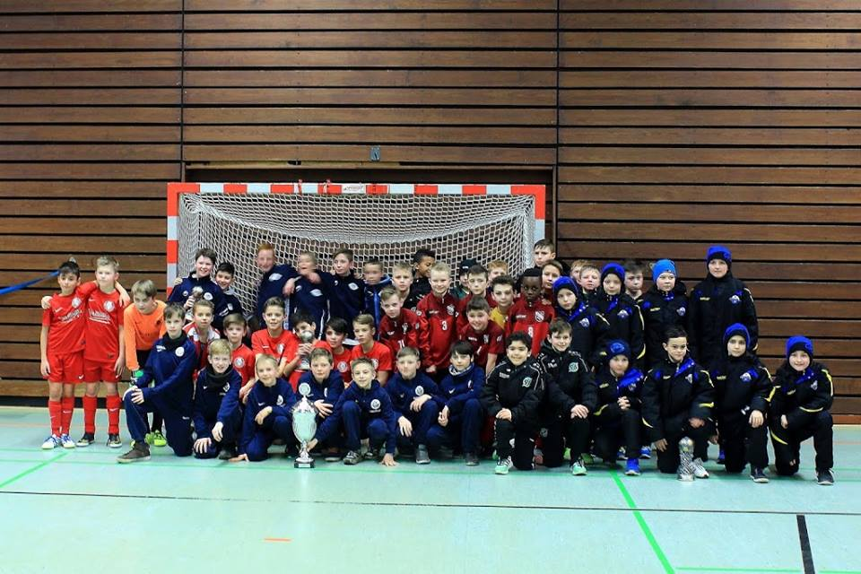

5 Monate Hallenzeit, Hallenturniere, Hallen-Büffet & Hallenluft. Diese Zeit ist jetzt vorbei. Nachdem wir beim Sparkassen-Hallen-Cup erfolgreich die Vizemeisterschaft geholt haben, spielten wir am Sonntag ein NLZ Vergleichsturnier aus.

Am Samstag konnten sich die Mannschaften des TuS Niedernwöhren und des Rahlstedter SC für das NLZ Turnier qualifizieren. Zum Erstauen aller, ist der Rahlsteder SC am nächsten Tag nicht zum NLZ Turnier erschienen. Bis heute warten wir vergeblich auf eine Rückmeldung. Schade, der Zweitplatzierte der Quali hätte stattdessen sicherlich sehr gerne am NLZ-Turnier teilgenommen. Das Turnier selbst war sehr schön anzusehen. Am Ende gewann die U11 des FC Hansa Rostock. Zweiter wurde der SC Paderborn. Den dritten Platz holte sich Hannover 96 vor dem VFB Oldenburg. Die U11 des TSV Havelse belegte den 5. Platz vor der TuS Niedernwöhren. Ein besonderer Dank gilt den Eltern der U11, die sich zwei Tage  um alle Belange gekümmert haben. Vielen Dank dafür!